Муниципальное бюджетное общеобразовательное учреждение

средняя общеобразовательная школа №33 г. Томска

Квест-технологии в инклюзивном образования

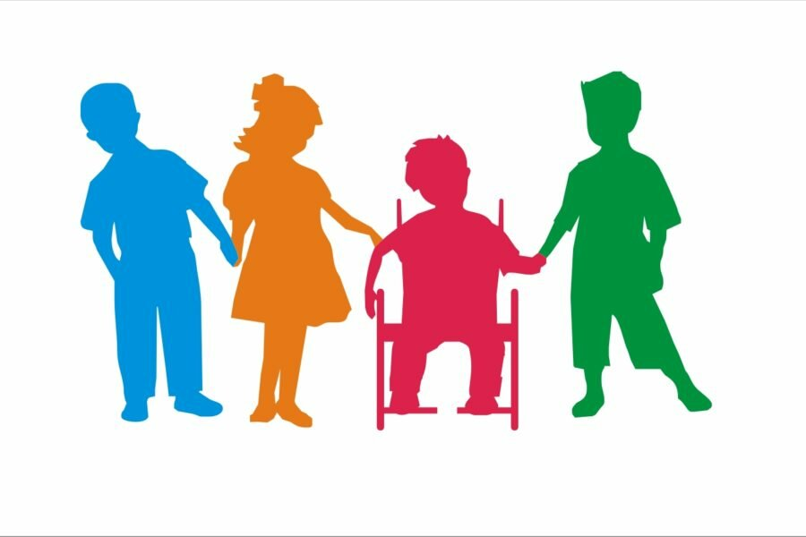

|  |  |
| --- | --- |
|  | Выполнила: Мезинова Галина Михайловна  Учитель-логопед МБОУ СОШ № 33 г.Томска |

Томск 2021

**Раздел 1**

**Характеристика квест-технологии**

В современном образовательном процессе появляются новые технологии и формы взаимодействия учителей-логопедов с обучающимися с нарушениями речи, в основе которых лежит активизация самостоятельной деятельности и непосредственное участие детей в образовательном процессе.

К таким формам относятся: мастер-класс, интерактивная игра, проектная деятельность, создание проблемных ситуаций и др. Все они могут выступать как отдельные формы занятий, а могут сочетаться в коррекционно-развивающей деятельности учителя-логопеда.

Особенно удачно они сочетаются в квест-технологии, которая относится к организационным инновационным технологиям в логопедии и представляет собой современную форму работы с детьми с нарушениями речи.

«Квест» в переводе с английского языка означает «поиск». Квест – это сюжет, построенный на какой-либо теме, который предполагает достижение цели путём преодоления каких-либо препятствий.

Использование квест-игр в коррекционной работе учителя-логопеда в общеобразовательной школе с обучающимися с тяжёлыми нарушениями речи возможно при фронтальной работе по развитию лексико-грамматического строя речи, связной речи.

Помимо фронтальной работы возможно использование элементов квест-технологии при индивидуальной работе с ребёнком с нарушением речи. Можно создать «Карту», по которой нужно найти клад. Тем самым занятие превращается в увлекательное путешествие, где ребёнок знает, что пока он не выполнит все задания квеста, которые есть на карте, занятие не закончится и он не получит долгожданный клад.

**Коррекционно-развивающие задачи квест-игр:**

1. Развитие слухового и зрительного внимания, памяти, мышления, тонкой и общей моторики, тактильных ощущений.

2. Совершенствование умения контролировать поставленные звуки в связной речи.

3. Развитие фонематического анализа и синтеза.

4. Развитие умения ориентироваться в пространстве.

5. Совершенствование грамматического строя речи.

6. Развитие связной речи.

7. Создание положительного эмоционального настроя.

Коррекционно-развивающие занятия, построенные при помощи квест-технологии особенно подходят для обучающихся с тяжёлыми нарушениями речи, потому что помимо речевых недостатков им свойственны неустойчивость и истощаемость психических процессов. Поэтому коррекционная работа предполагает не только исправление речевых недостатков, но и личности детей в целом в игровой форме.

**Алгоритм организации и проведения квест-игр:**

1. Определение темы.

2. Определение целей и задач (чётко сформулированные).

3. Определение места проведения игры.

4. Составление карты-маршрута (маршрутный лист, волшебный мешочек, экран и т.д.).

5. Формирование состава участников. Это могут быть обучающиеся, родители и обучающиеся, педагог-обучающийся.

6. Разработка темы, легенды, её правил, составление конспекта игры (продуманный детально, понятный сценарий).

7. Подготовка заданий для игры (загадки, ребусы, творческие задания, спортивные эстафеты и др.).

8. Проведение игры.

9. Обобщение и презентация результатов игры.

При помощи квест-технологии обучающиеся добывают знания, выстраивают работу по алгоритму, делают собственный выбор, используют разные источники информации, совершают поиск и систематизируют информацию по теме.

Таким образом, квест-технологии в работе учителя-логопеда позволяют за короткое время вовлечь обучающихся с нарушениями речи в коррекционный процесс, поддерживать интерес в течение всего занятия и способствовать быстрому усвоению и закреплению изученного материала.

**Раздел 2**

**Особые образовательные потребности** - это актуальные и потенциальные возможности (энергетические, когнитивные, моторные и другие), которые проявляет ребенок в процессе обучения (В.И. Лубовский).

Особые образовательные потребности могут проявляться по-разному и в разных сочетаниях, поэтому необходимо обеспечить детей с ОВЗ разнообразными технологиями и формами организации обучения, что в дальнейшем обеспечит им возможности успешной социальной адаптации.

**Особые образовательные потребности обучающихся с тяжёлыми нарушениями реч**и (ТНР).

1. Потребность в обучении различным формам коммуникации (вербальным и невербальным), особенно у детей с низким уровнем речевого развития (моторной алалией); потребность в формировании социальной компетентности.

2. Потребность в развитии всех компонентов речи, рече-языковой компетентности.

Трудности в усвоении лексико-грамматических категорий детьми с ТНР создают потребности в развитии понимания сложных предложно-падежных конструкций, в целенаправленном формировании языковой программы устного высказывания, навыков лексического наполнения и грамматического конструирования, связной диалогической и монологической речи; дети с ТНР нуждаются в специальном обучении основам языкового анализа и синтеза, фонематических процессов и звукопроизношения, просодической организации звукового потока.

3. Потребность в формировании навыков чтения и письма.

4. Потребность в развитии навыков пространственной ориентировки.

5.Обучающиеся с ТНР требуют особого индивидуально- дифференцированного подхода к формированию образовательных умений и навыков.

**Квест-технология в коррекционно-развивающем обучении детей с ТНР: «Томск - сердцу город родной».**

**Цели:** обобщить и проверить знания детей о Томске

**Образовательные задачи:**

- продолжить знакомить с историей города Томска и его достопримечательностями.

- обобщить знания о флоре и фауне города Томска, улицах города.

**Коррекционно-развивающие задачи:**

**-** развитие лексико-грамматического строя речи;

- развитие связной речи;

- развитие мелкой и общей моторики;

- развитие наблюдательности, мышления, памяти;

- развитие умение обобщать и анализировать;

- развитие слухового и зрительного внимания.

**Воспитательные:**

- воспитывать любовь к малой родине;

- воспитывать чувство гордости за свой город.

**Место проведения:** кабинет учителя-логопеда, актовый или спортивный зал.

**Маршрутный лист:**

|  |  |
| --- | --- |
| **1 Станция:**  **«Флора и фауна Томской области»** | **C:\Users\Welcome\Desktop\unnamed.jpg** |
| **2 Станция: «Прогулки по Томску»** | Ласточкино гнездо: Томск. Завершение апрельской прогулки. |
| **3 Станция: «Мой дом»** | Жилой дом Нефтяная 15 в Томске: цены и планировки, купить квартиру ... |
| **4 Станция: «Улицы города»** | Власти рассказали, какие улицы Томска отремонтируют в 2019 году |
| **5 Станция: «Любимый город»** | На въезде в Томск появился новый знак » Томское время - телеканал |
| **Подведение итогов** | |

**Состав участников:** обучающиеся первых-вторых классов с ТНР в группах по 4-6 человек.

**Сценарий.**

Перед началом квест-игры учитель-логопед приветствует учеников и объявляет тему, рассказывает легенду о городе Томске. Можно разделить детей на подгруппы.

Томск был основан в 1604 г. по указу царя Бориса Годунова – поставить город в крепком месте. Две сотни казаков прибыли весной на томскую землю. Поставили город на берегу реки, вокруг были болота. Новое поселение возникло на земле князя Тояна. Томская крепость отражала набеги чужихнародов. На какой реке стоит наш город? (*Томь*). Правильно, на реке Томь. Томь – река широкая, большая, через реку протянулся мост, он широкий, красивый (*показ иллюстрации*). По реке Томь плывут лодки, катера – они перевозят людей. А баржи перевозят грузы. В нашем городе много красивых мест.

Сегодня вам предстоит разгадать название ещё одной реки города Томска. Для этого вам нужно «пройтись» по станциям города Томска и выполнить все задания в маршрутном листе. После каждой станции вы будете получать букву или слог за правильно выполненные задания. Желаю удачи!

1 станция: «Флора и фауна Томской области».

Учитель-логопед: вспомните, что такое флора, а что такое фауна. Какие растения растут в Томской области, назовите их (не менее четырёх).

!!! Если у обучающихся возникают сложности нужно загадать загадки:

На проталинке в лесу

Первым встретил я весну.

Я мороза не боюсь,

Первым из земли пробьюсь. *(Подснежник)*.

На зелёном шнурочке

Белые звоночки.

Знают даже малыши,

То лесные… *(ландыши)*.

Как зовут меня, скажи.

Часто прячусь я во ржи,

Скромный полевой цветок

Синеглазый… *(василёк)*.

Разбежались по лужайке

Беззаботной лёгкой стайкой,

Словно девочки-подростки

Белоствольные… *(берёзки)*.

Перед обучающимися картинки животных Томской области и южных стран. Им нужно выбрать животных только Томской области.

Молодцы! Вы получаете слог «ай».

2 станция:«Необычные памятники Томска».

Перед обучающимися картинки памятников: памятник счастью «Щас спою…», Чехову, электромонтёру, футболисту.

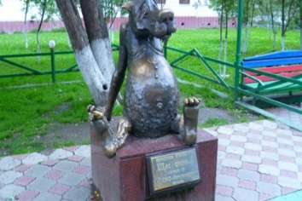 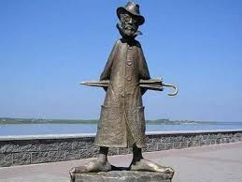 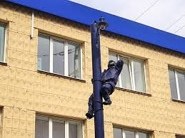 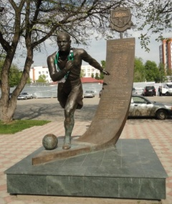

Обучающиеся должны их запомнить и изобразить по памяти при помощи реквизитов (зонтик, мяч, фонарик и др.) При показе они должны сказать название памятника и если кто-нибудь запомнил из предыдущих занятий, где находиться памятник и историю возникновения, то может рассказать.

Молодцы! Вы получаете букву «а»

3 станция: «Мой дом»

Учитель-логопед: Зачем людям нужны дома? Какие бывают дома? Если в доме много этажей, высокий этот дом или низкий? В городе Томске много домов, какие дома вы видели в городе Томске (деревянные, кирпичные, панельные).

Показ слайда (трёхэтажный дом с тремя подъездами, по четыре квартиры на площадке). Дети рассматривают изображение, показывают и считают подъезды, называют, из чего построен дом.

*Внимание задание:* в окошках данного дома живут буквы, чтобы найти нужную вам букву нужно зайти во второй подъезд, «подняться» на второй этаж в 27 квартиру и вы получите нужную вам букву.

Молодцы! Это буква «У».

4 станция: «Прогулки по Томску»

Обучающимся предлагается узнать по описанию известные места города Томска (с мячом)

1. Одна из самых древних площадей города. Раньше эта площадь называлась Базарной, потому что на этом месте велась торговля.

(*Площадь Ленина*).

2. В этом саду сооружен мемориал Победы и трудовой славы Томичей. (*Лагерный сад*).

3. Старейший театр Сибири, постановки осуществляются на двух площадках – основной и малой сценах. (*Томский областной театр драмы*).

4. Железнодорожная станция и пассажирские платформы Томской ветви Западно-сибирской железной дороги находятся на территории Кировского района города Томска. (*Вокзал Томск 1*).

5. Сад, который основал Крылов более ста лет назад. В этом саду растут пальмы, голубая ель, лианы, различные цветы и др. (*Ботанический сад*).

6. Парк и развлекательный комплекс, расположенный в центре г.Томска. Там есть небольшое озеро, деревянный детский городок, много каруселей, зимой заливают каток, обустраивают ледовые городки. (*Городской сад*).

7. Самая большая крытая концертная площадка Томска, здесь проводятся музыкальные концерты, цирковые представления, новогодние елки. (*Дворец спорта*).

8. Это большой фонтан с цветной подсветкой, одно из любимых мест отдыха томичей. (*Фонтан на набережной реки Ушайки*).

!!! Если обучающиеся затрудняются в ответах, показать картинку этого места.

Молодцы! Вы получаете букву «к»

5 станция: «Любимый город»

Обучающимся предлагаются картинки с гербами городов, нужно выбрать герб города Томска

    

Учитель-логопед: Молодцы! Вы получаете букву «ш», теперь вы собрали все буквы и слог, из них нужно собрать ключевое слово – это небольшая, узкая, мелкая речка. (Ушайка).

**Проведение игры:** время проведения игры 40 минут.

**Обобщение результатов (5 минут):** подведение итогов, сообщение учителю-логопеду ключевого слова занятия, награждение подарками (наклейки, календарики о Томске).

Учитель-логопед: Мы сегодня вспомнили и обобщили знания о нашем родном городе, о Томске, какой замечательный, большой и красивый наш город. Давайте встанем в круг, возьмемся за руки, посмотрим, друг на друга и улыбнемся доброй улыбкой. Вот какие мы дружные, добрые и счастливые жители города Томска.

**Раздел 3**

**Анализ возможностей применения квест-технологии для других видов детей с ОВЗ**

|  |  |  |  |
| --- | --- | --- | --- |
| № | Другие виды ОВЗ | Возможность применения квест-технологии | Ограничения |
| 1. | Слабослышащие и позднооглохшие дети | Возможно на индивидуальных занятиях, при помощи иллюстративного материала. | Групповые занятия  Время проведения 20-25 минут |
| 2. | Глухие дети | Возможно на индивидуальных занятиях, при помощи иллюстративного материала. | Групповые занятия  Время проведения 20-25 минут |
| 3. | Слабовидящие дети | Возможно при аудио сопровождении, применение на индивидуальных занятиях.  На групповых занятиях при помощи при дополнительной помощи других педагогов, обучающихся старшего возраста. | Иллюстративный материал.  Время проведения 20-25 минут |
| 4. | Незрячие дети | Возможно при аудио сопровождении, применение на индивидуальных занятиях | Иллюстративный материал.  Групповые занятия |
| 5. | Дети с тяжелыми нарушениями речи | Возможно применение на индивидуальных, фронтальных занятиях. |  |
| 6. | Дети с нарушениями опорно-двигательного аппарата | Возможно на индивидуальных занятиях. | Двигательные упражнения, требующие физических усилий.  Групповые занятия.  Время проведения 20-25 минут |
| 7. | Дети с задержкой психического развития | Возможно применение на индивидуальных, фронтальных занятиях. |  |
| 8. | Дети с нарушением интеллекта | Возможно на индивидуальных занятиях с применением наглядного материала (презентаций, картинок), уменьшением заданий в маршрутном листе, на карте.  На групповых занятиях при дополнительной помощи тьюторов, других педагогов, обучающихся старшего возраста с нормой интеллекта. | Время проведения занятия 20-25 минут |

**Список литературы.**

1. Алехина, С.В. Организация специальных образовательных условий для детей с ограниченными возможностями здоровья в общеобразовательных учреждениях: методические рекомендации для руководителей образовательных учреждений / С.В. Алехина, Е.В.Самсонова. – Москва : МГППУ. – 2012. – 92 с.

2. Осяк, С.А. Образовательный квест – современная интерактивная технология // Современные проблемы науки и образования / С.А. Осяк, С.С. Султанбекова, Т.В. Захарова, Е.Н. Яковлева, О.Б. Лобанова, Е.М. Плеханова. – 2015. – № 1-2.

3. Технологии работы с детьми с ограниченными возможностями здоровья в системе дополнительного образования: бюджет. учреждение высш. образования Ханты-Манс. авт. округа – Югры «Сургут. гос. пед. ун-т» / автор-составитель Т. Р. Максимова. – Сургут : Региональный ресурсный центр. – 2018. – 42 с.

4. Лубовский, В.И. Особые образовательные потребности / В.И. Лубовский // электронный журнал «Психологическая наука и образование psyedu.ru». – 2013. – №5. – С. 61-64, ISSN: 2074-5885 E-journal «Psychological Science and Education psyedu.ru».

5. Полат, Е.С. Новые педагогические и информационные технологии в системе образования: учеб.пособие для студ. пед. вузов и системы повыш. квалиф. пед. кадров / Е.С. Полат, М.Ю. Бухаркина, М.В. Моисеева, А.Е. Петров. – Москва : Академия. – 2002. – 272 с.